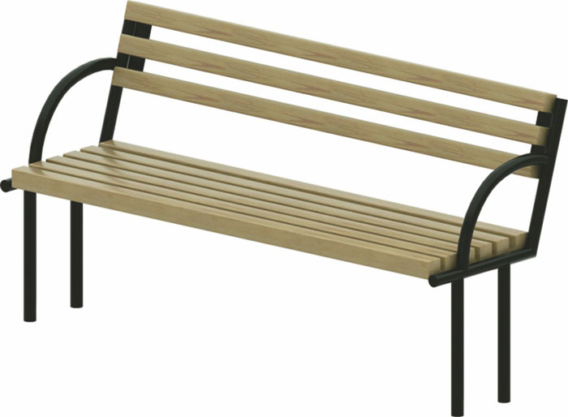 | Диван 0619  Размер не менее: длина – 1500 мм, ширина – 450 мм, высота – 920 мм.  Изделие представляет собой диван со спинкой, сиденье и спинка изготовлено из калиброванного пиломатериала толщиной не менее 40 мм. Влажность пиломатериала не более 15 %, каркас изготовлен из металлической трубы, диаметром не менее 26,8 мм.  Деревянные детали должны быть тщательно отшлифованы, кромки закруглены, и окрашены лаком с применением морилки, крепеж оцинкован.  Металлические элементы окрашены порошковыми красками с предварительной антикоррозийной обработкой.

